ERASMUS+ Programme KA1

Internationalization of the school through innovative methods
and greater use of ICT in teaching

- Извештај -

У оквиру Ерасмус+ програма похађао сам структурни курс '' Learn how to create an

e-learning platform and a web site in one week'', у Италији. Идеја о похађању баш овог курса родила се као потреба да се побољша, унапреди и обогати сајт школе Нада Поповић. Увидели смо да би знања из овог курса знатно допринела побољшању и угледу наше школе. Ићи у корак са светом и пратити начине рада у развијеним земљама био је наш главни изазов. Схватили смо да ће апликације које будемо тамо научили бити врло примењљиве код нас, а што је још важније, деци ће бити много лакше и занимљивије да уче користећи дате програме.

Сви главни циљеви су постигнути у највишој мери. Семинар је успешно окончан, што је документовано Еуропас цертификатом. Процес дисеминације је изведен у нашој ОШ Нада Поповић и то посебно колегама а посебно ученицима као и у другим школама.

Дисеминација у ОШ Деспот Стефан одржана 11.12.2017.године. На презентацији је било 20 колега из школе. Представио сам своју обуку у Италији у кратким цртама говорио о начину рада у Италији и указао на велики значај оваквог облика усавршавања наставника. Говорио сам о њиховом односу према раду и колегама из других земаља и објаснио које апликације сам савладао и колика је њихова примењљивост код нас.

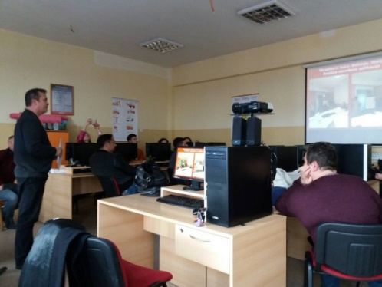

Обука у школи Нада Поповић одржана је у два наврата за колеге и то први пут 03.04.2018. а други 10.04.2018. године. На презентацијама сам објашњавао апликације које сам учио на семинару. Могу рећи да се колегама највише свидела апликација Кахот.
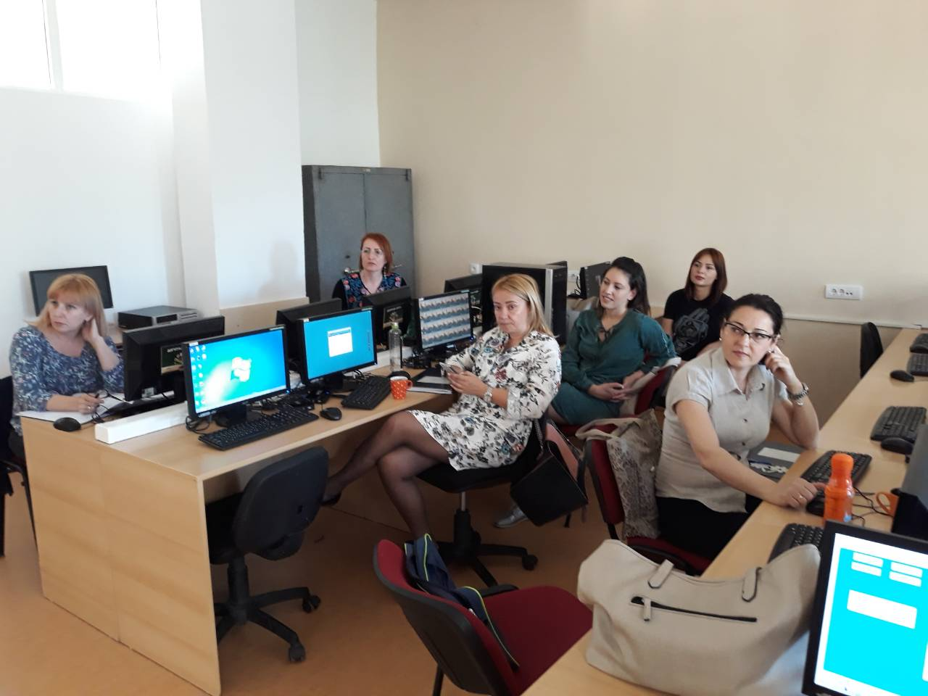

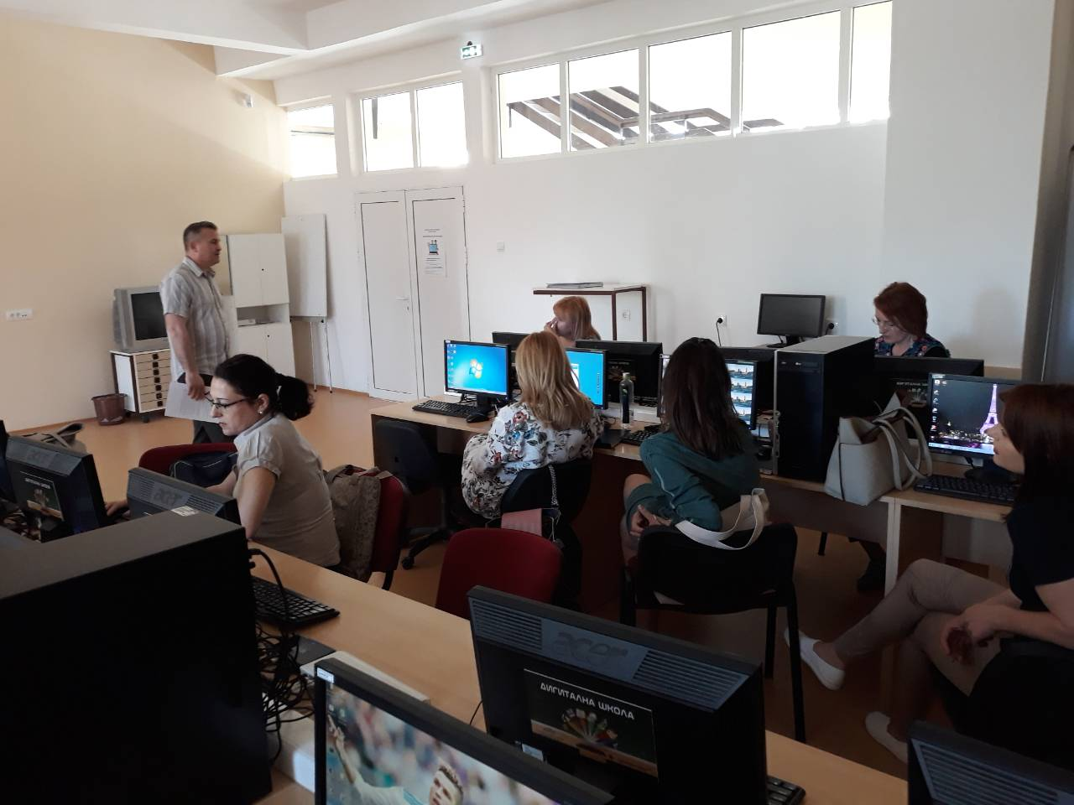
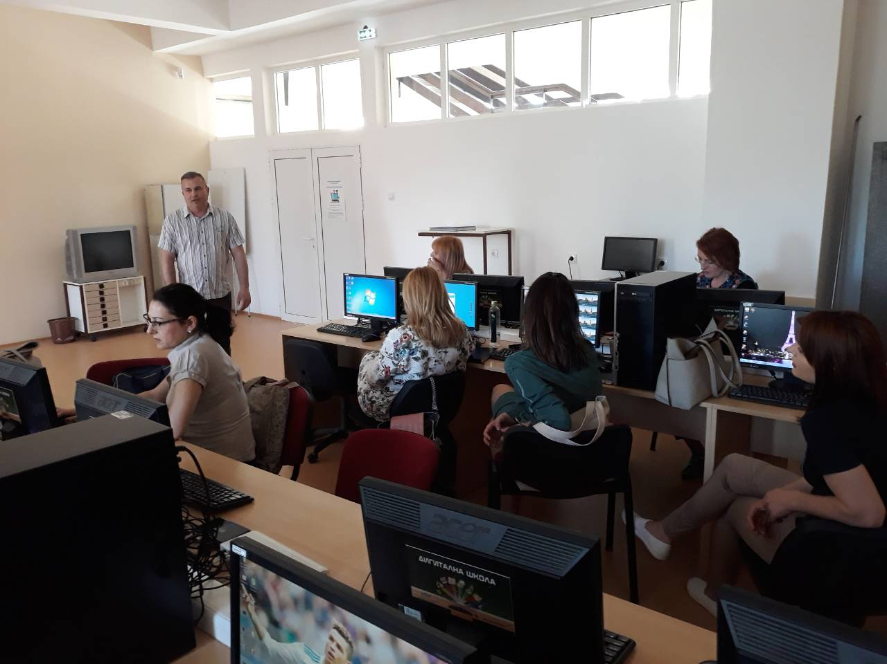
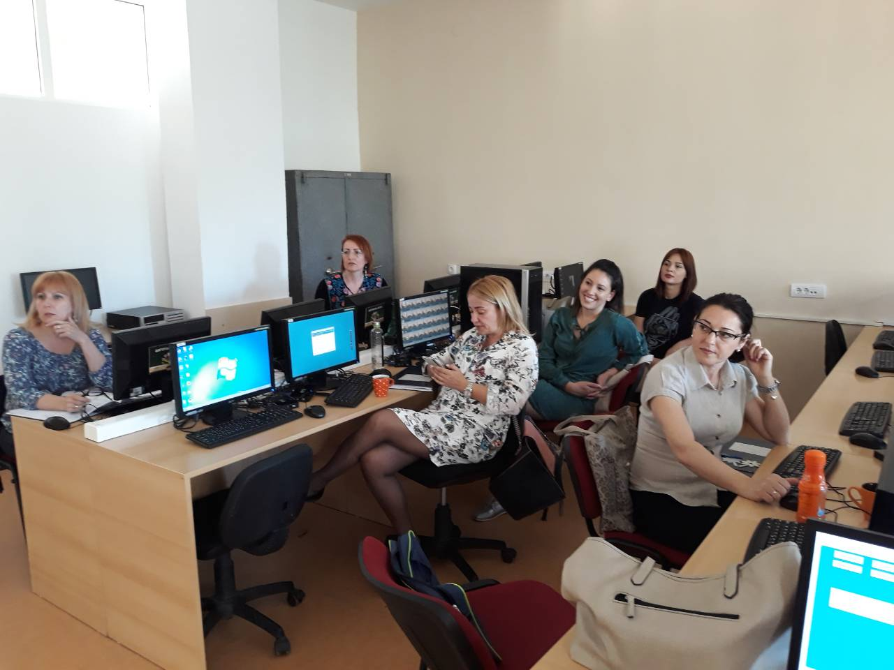

Обука за ученике ОШ Нада Поповић одржана је 23.05.2018.године и том приликом сам ученицима приказао једноставније апликације за које сма сматрао да ће им бити занимљиве. Деца су врло лепо прихватила ове новине у раду.
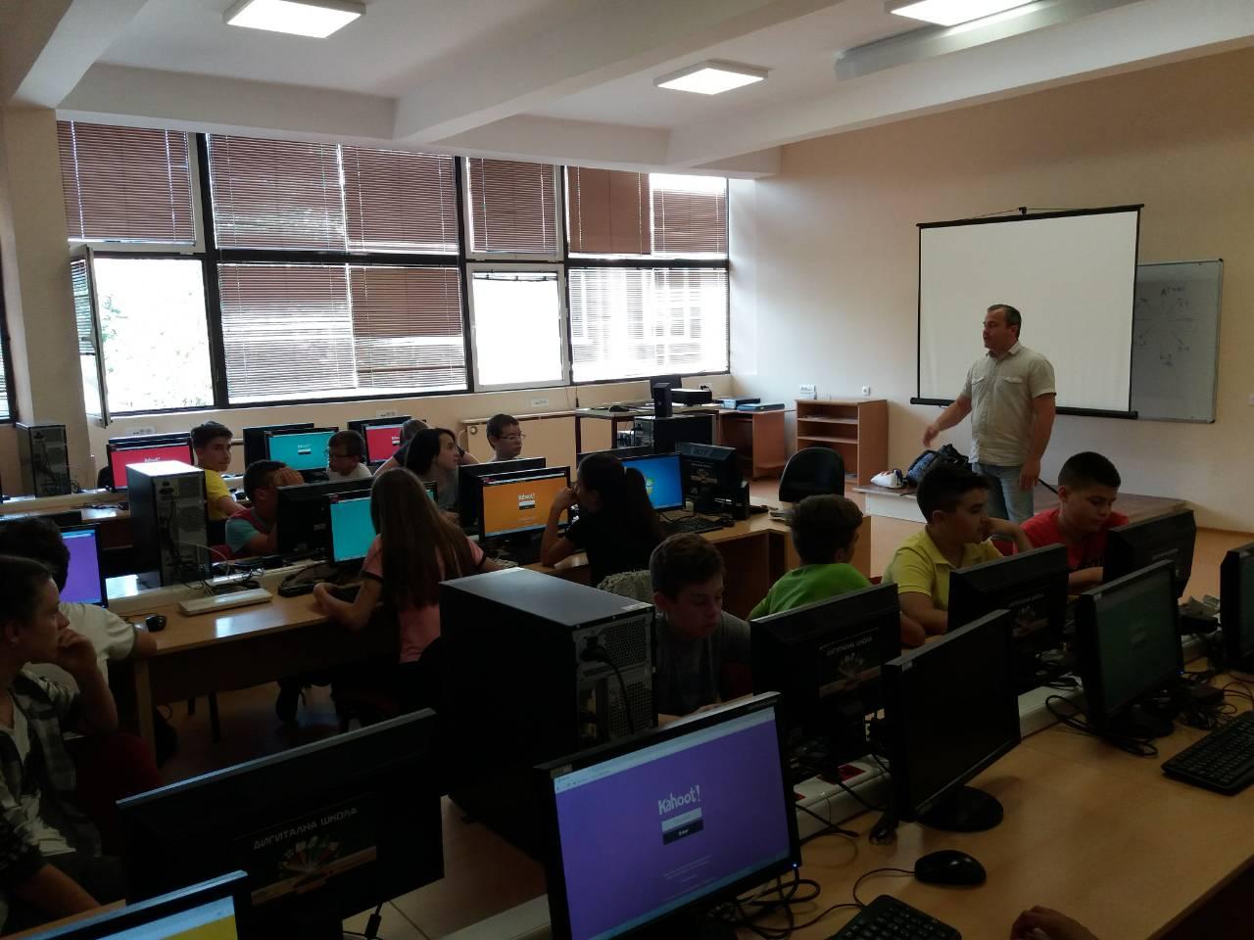
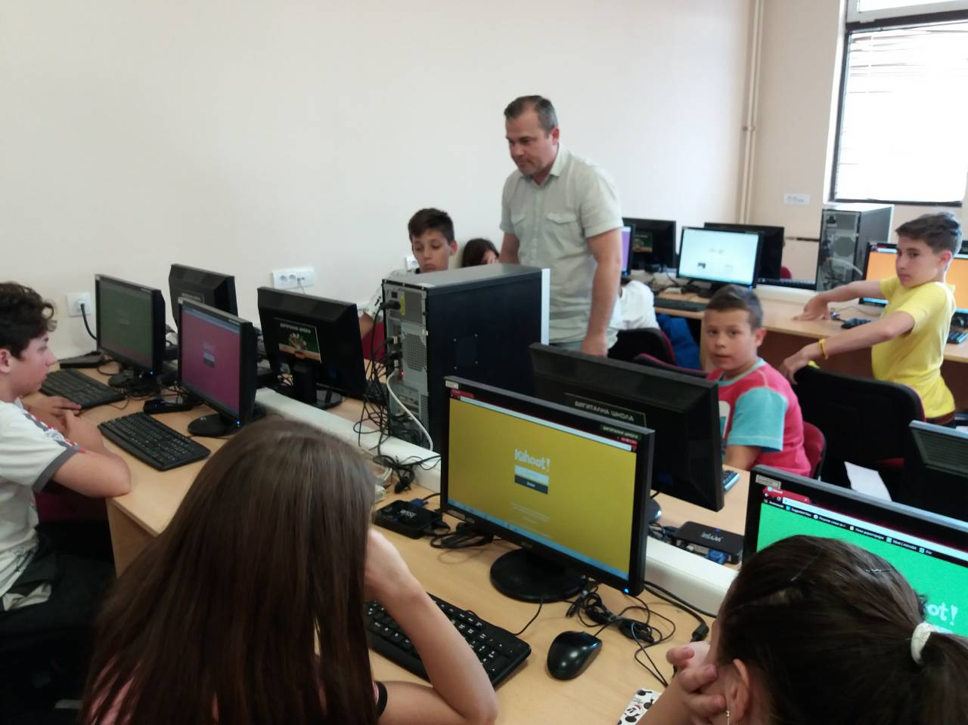
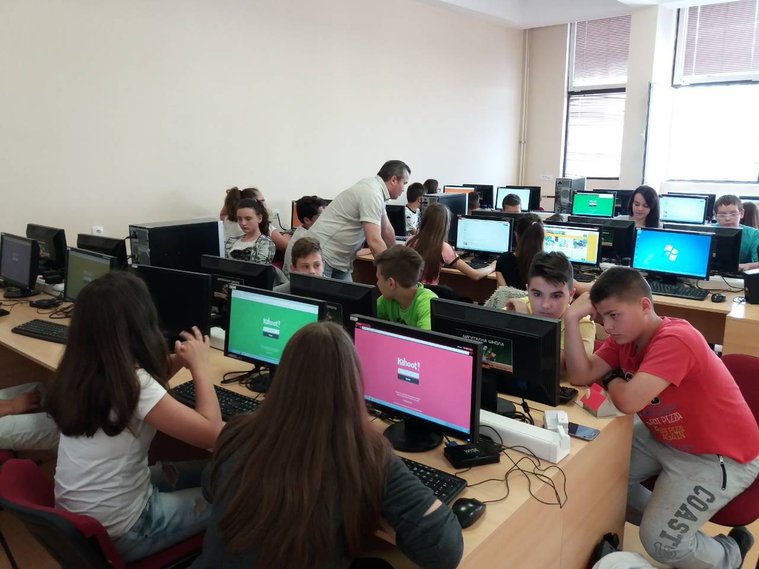

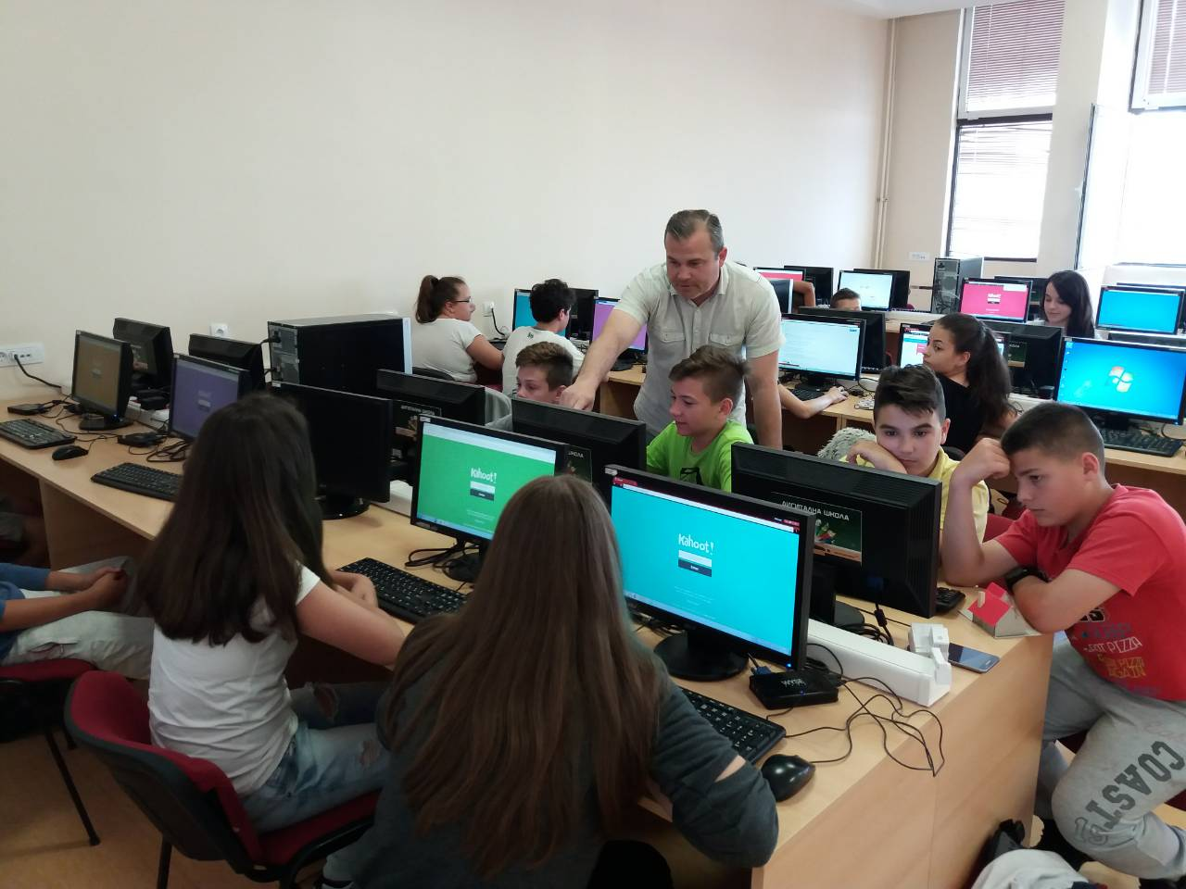

На презентацијама су приказане све активности које су одржаване на овом пројекту, од добијања идеје, одабира чланова тима и израде пројектне документације па до детаља спровођења мобилности и описа дисеминације која је увелико у току. Промовисане су и наше активности на Етвининг порталу, који је веома битан део пројекта и важан за саму интернационализацију школе. Приказане су све апликације које сам научио, као и могућност примене тих програма у нашим школама.
Након свих презентација и анализа које сам одрадио, закључио сам да су колеге у мојој и у другим школама имало неко основно предзнање о појединим представљеним апликацијама, док је ученицима ово била велика новина. Предавање је свакако било корисно јер су учесници схватили да су поједине апликације врло корисне и примењљиве код нас, што су колеге искористиле и почеле успешно да користе поједине аплиакције у настави. У томе се свакако огледа главни циљ овог структурног семинара.
Активности у еТвиннингу су биле везане за :
- употребу нових, различитих искустава везаних за писање и спровођење пројеката
- повезивање нових пројеката и партнера
- комуницирање са колегама и партнерима
- учешће у заједничким пројектима
- дисеминација стечених вештина и компетенција
- учествовање на вебинарима

Што се тиче курса у Болоњи, могу рећи да је био изузетно квалитетно одржан. Главни предавач био је Франческо Тарантино, а његова помоћница Јулија Замбони били су врло љубазни и представљали су праве домаћине. Колеге из других земаља који су били самном на курсу били су:
1. Милиатис Стелиос, компјутерске науке, Кипар
2. Скордис Елиас, дизајнирање намештаја, Кипар
3. Ноел, управљање библиотеком, Француска
4. Мицхаел, енглески језик, Аустрија
5. Елизабет, комерцијални послови, Аустрија
6. Луциа, географија, Потугалија
7. Мануела, економија, Португалија
8. Михаела, физика, Румунија
9. Адриана, васпитачица, Румунија
10. Цармен, васпитачица, Румунија
11. Драган Егерић, ИКТ, Србија

Апликације које сам учио у Болоњи биле су:

1. ’’Magisto’’ - Видео едитор - програм за брзу израду видео филмова једноставним додавањем најмање 5 слика и једног видеа. Програм све ради сам, а наш посао је само да додамо слике и видео.
2. ’’Lensoo create’’ - апликација за андроид и мак мобилне уређаје. Претвара иПад, Андроид таблет, или паметни телефон у виртуелну белу таблу уз могућност снимања гласа, дигиталног писања или цртања. Дозвољава вам да делите ваше видео записе и лекције путем е-маила, Facebook, Twitter, Linkedln, Whatsapp са виртуелних места. Слободна верзија омогућава видео до 15 мин и лимитира доступне алате.
3. ’’Powtoon’’ - Апликација за брзу израду видеа где имате могућност уношења анимираних ликова и порука, слика и видеа.
4. ’’Socrative’’ - Платформа која омогућава додавње брзих и ефикасних питања и одговора и визуелно показује одговоре(напредовање) ученика у реалном времену. Омогућава брзи приступ припремљеним активностима или постављање брзих питања како би добили непосредан увид у разумевање ученика. Може да се користи на било ком уређају (паметном телефону, таблету, рачунару).
5. ’’Kahoot’’ - Едукациона платформа заснована на игри. То је игра учења која садржи вишеструки избор одговора као што је квиз, дискусије или анкете. Представља се испред целог одељења при чему сви могу да одговарају истовремено преко својих телефона, таблета или рачунара.
6. ’’TED-ED’’ - Глобални сет конференција организован под слоганом ''Идеје вредне ширења''. Омогућава:
• Додавање питања, брзих дискусија и додатних извора информација
• Дељење лекција ученицима електронским путем
• Праћење њиховог напредовања
7. ’’EDPUZLEE’’ - Видео платформа за наставнике и ученике. Омогућава наставницима да направе видео лекције са једноставним алатима и моћним аналитичким могућностима. Омогућава вам да снимите ваш глас преко видеа, да додајте поруке на видео и да додајете питања, текст или линк на видео.
8. ’’EDMODO’’ - Највећа светска заједница друштвеног учења где наставници, ученици и родитељи могу да се конектују сигурно. Има око 70 милиона корисника широм света. Омогућава изузетно сигурну цлоуд-басед сарадњу. Наставници могу да задају задатке који се могу електронски предати и оценити. Постоји уграђени анкетни алат који се може користити за проверу разумевања. Наставници имају могућност креирања разних врста група и библиотека докумената, која могу да деле са члановима групе. Могу да снимају и деле документе у разним форматима у цлоуд-басед окружењу. А ученици могу у било које доба дана и ноћи да приступе својим фајловима преко цлоуд-басед библиотеке. Родитељи такође могу да креирају своје налоге и да се повежу са својом децом и наставницима.
9. ’’WEEBLY’’ - интернет сервис заснован на drag-drop начину израде сајтова. Омогућа израду вебсајтова, блогова и онлајн прича. Аутоматски оптимизује вебсајт за мобилне апарате.

Драган Егерић
Наставник Информатике
И Технике и Технологије

